ЕЖЕНЕДЕЛЬНЫЙ ОТЧЁТ

Государственного образовательного учреждения высшего профессионального образования «Самарский государственный аэрокосмический университет
имени академика С. П. Королёва (национальный исследовательский университет)»
Отчетный период: с 09 июня по 15 июня 2010 г.

- Организационные мероприятия в рамках реализации программы развития университета
1.1. Приказами Министра образования и науки Российской Федерации №213/к-вн от 03.06.2010, №214/к-вн от 03.06.2010 и №215/к-вн от 03.06.2010:
- в должности ректора Государственного образовательного учреждения высшего профессионального образования "Самарский государственный аэрокосмический университет имени академика С. П. Королёва (национальный исследовательский университет)" на период с 19 июня 2010 г. по 18 июня 2015 г. утвержден Шахматов Евгений Владимирович;
- в должности президента Государственного образовательного учреждения высшего профессионального образования "Самарский государственный аэрокосмический университет имени академика С. П. Королёва (национальный исследовательский университет)" на период с 21 июня 2010 г. по 20 июня 2015 г. утвержден Сойфер Виктор Александрович.
1.2. 9 июня 2010 года состоялось совещание работников научно-исследовательской части университета. На совещании рассматривались вопросы, связанные с разработкой новой редакции Положения о защите прав интеллектуальной собственности в СГАУ, создаваемой базой данных патентов СГАУ, Положения о коммерческой тайне в СГАУ, о создании университетом хозяйственных обществ в целях практического применения (внедрения) результатов интеллектуальной деятельности в соответствии с ФЗ-217 от 02.08.2009 г., проблемами коммерциализации патентов.
1.3. 15 июня 2010 года проректор по науке и инновациям Шахматов Е. В. принял участие в совещании в Министерстве образования и науки РФ на тему «О взаимодействии вузов и компаний с государственным участием в рамках программ инновационного развития».
1.4. В большом конференц-зале Медиацентра прошла Региональная научно-практическая конференции «Суперкомпьютерные технологии как основа интеграции инновационных программ Самарской области».
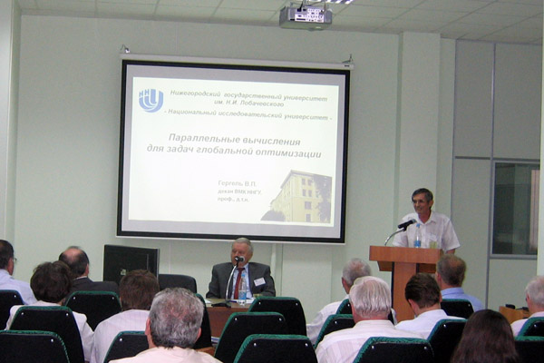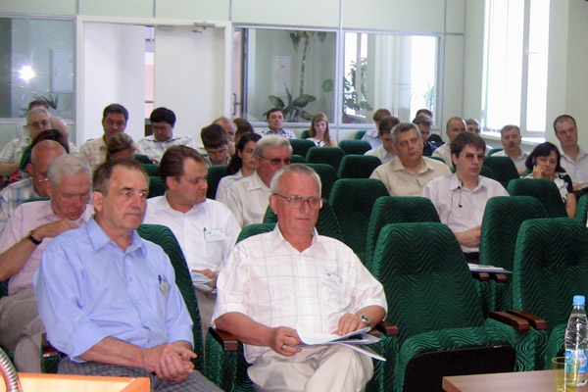

- Мероприятия по приобретению учебно-лабораторного и научного оборудования
2.1. Осуществляется обработка заявок и подготовка ТЗ на приобретение оборудования в 2010 году.

- Мероприятия по повышению квалификации и профессиональной переподготовке научно-педагогических работников университета
3.1. Заведующий кафедрой издательского дела и книгораспространения, д.э.н. Нечитайло А. А. и доцент той же кафедры, к.ф.н. Прядильникова Н. В. прошли краткосрочное повышение квалификации на базе ГОУ ВПО «Московский государственный университет» по теме «Совершенствование методов обработки и распознавания текстурной информации».
3.2. На базе Института дополнительного профессионального образования СГАУ для сотрудников университета проведен ряд курсов повышения квалификации в объёме 72 часов по темам:
- «Информационные технологии. САМ технологии» (8 человек);
- «Методы и технологии применения компьютерно-математических систем в учебном и научно-техническом процессах» (15 человек).

4. Разработка учебных программ
4.1. В настоящее время проходят заседания ГЭК и Итоговых аттестационных комиссий (ИАК) по приему государственных экзаменов и защитам выпускных квалификационных работ бакалавров и магистров по приоритетным направлениям подготовки НИУ. Формируются отчёты ИАК.
4.2. Формируется модуль данных для осуществления аккредитации первых выпусков магистров и бакалавров по восьми образовательным программам подготовки по ПНР НИУ.

5. Развитие информационных ресурсов
5.1. Разработан сайт центра трудоустройства выпускников СГАУ. Проводится тестирование работоспособности информационных служб сайта.
5.2. Проводится анализ внутренних предложений и отбор заявок на разработку электронных образовательных ресурсов для электронного сопровождения и дистанционной (сетевой удаленной) поддержки дисциплин аэрокосмического и геоинформационного профиля.
5.3. Прорабатывается вопрос о формах разработки информационных ресурсов в рамках формирования полных комплектов нормативно-учебно-методической документации для реализации основных образовательных программ (ООП) подготовки магистров по ПНР НИУ с учетом аспектов авторского и имущественного права на новые разрабатываемые ресурсы.

6. Совершенствование системы управления качеством образования и научных исследований
6.1. Разработаны описания форм отчетов по разделу «Научно-исследовательская деятельность» автоматизированного рабочего места «Кафедра» информационно-аналитической системы мониторинга деятельности подразделений и количественной оценки качества результатов деятельности университета

7. Информационное сопровождение реализации программы
7.1. Производится текущее информационное наполнение раздела (находящегося по адресу http://niau.ssau.ru/) Интернет-портала СГАУ, связанного с реализацией Программы развития университета.
Размещена информация об утверждении приказами Министра образования и науки Российской Федерации в должности президента СГАУ В. А. Сойфера и в должности ректора СГАУ Е. В. Шахматова.
Размещена информация о прошедшей 15 июня 2010 г. Региональной научно-практической конференции «Суперкомпьютерные технологии как основа интеграции инновационных программ Самарской области».
На сайте Гуманитарного института СГАУ по адресу http://institute.ssau.ru/prssau/index.htm размещена информация для абитуриентов о наборе на специальность «Связи с общественностью».

8. Дополнительная информация, не вошедшая в предыдущие пункты, но которую важно отметить

9. Вопросы и проблемы, возникающие в ходе реализации программы
До настоящего времени неизвестны сроки и формы поступления бюджетного финансирования, что сильно затрудняет планирование и выполнение Программы развития национального исследовательского университета в 2010 году.

10. Информация по финансам и закупкам (нарастающим итогом)
10.1. Объем освоенных средств бюджета: 0,000 млн. руб.
10.2. Объем освоенных средств софинансирования: 7,978 млн. руб.
10.3. Количество объявленных конкурсов – 1,
из них:
количество завершенных конкурсов – 1
количество подписанных контрактов – 1
Приложение: Таблица

